- 網上請假系統的使用
  - 日曆預覽
    - 日曆預覽的簡介
2.1.1.1 按『日曆預覽』，進入主畫面
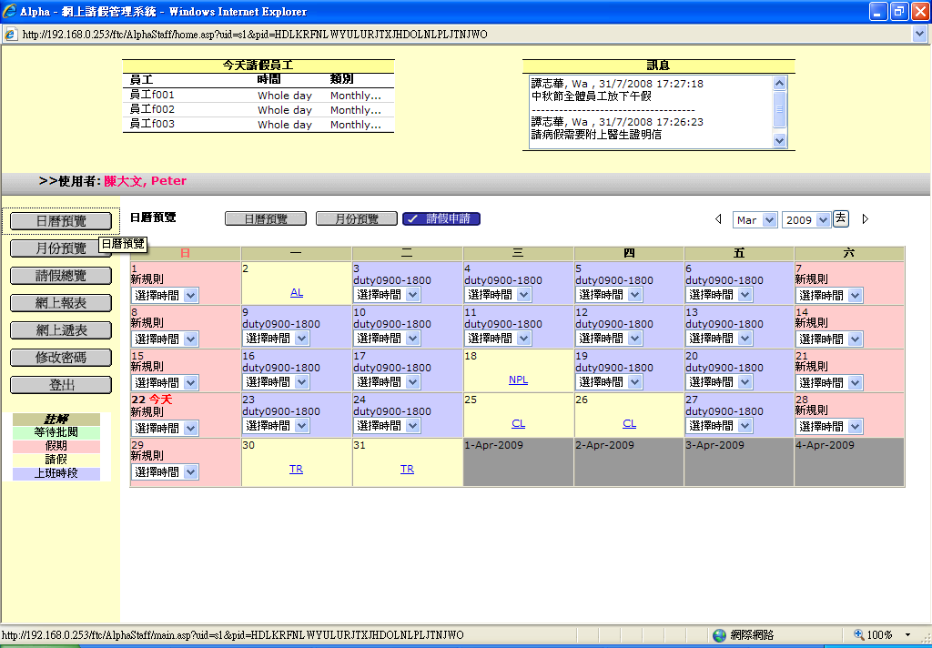

2.1.1.2 選取預覽日期，按『去』

或按『』/ 『』顯示上一個月或下一個月的日曆預覽

提示顏色：
黃色： 表示請假已批閱
綠色： 表示請假還在等待批閱
紅色： 表示該日為假期
藍色： 表示該日為正常工作

